出國報告（出國類別：訪問）

國立成功大學參加第11屆海峽兩岸暨港澳地區大學校長論壇及活動

服務機關：成功大學
姓名職稱：蘇慧貞 校長
派赴國家：大陸
出國期間：104年7月20日~7月24日
報告日期：104年 10 月 15 日

摘要
「第11屆兩岸四地大學校長論壇及活動」由北京大學、南京大學、臺灣大學、民盟中央主辦，澳門大學承辦，本次主題為「大學治理與綜合改革」，於澳門大學舉行，探討兩岸四地大學發展的現況及合作機制。
本次參加第11屆兩岸四地大學校長論壇及聯誼活動，為歷屆參與大學數目最多的一次。這個活動自2005年起，由南京大學及北京大學發起，邀請四地校長及夫人一同參與，以自然交流的形式探討大家所共同面對的大學治理挑戰。

目次
摘要 I
目次 1
一、目的 2
二、過程 2
三、心得及建議 4
(一)心得 4
(二)建議 5
四、附錄 6
附錄1、邀請函 6
附錄2、2015第十一屆海峽兩岸暨港澳地區大學校長聯席會議_「大學治理與綜 合改革」論壇議程表 7
附錄3、出席學校名單 11
附錄4、第十一屆兩岸四地大學校長聯席活動團體照 13

一、目的
第11屆兩岸四地大學校長論壇及聯誼活動，會期為104年7月20日至7月24日。參加人員有香港地區5位、澳門地區2位、臺灣地區14位(含臺灣聯合大學系統)、大陸地區10位，共計31位。
「第11屆兩岸四地大學校長論壇及活動」由北京大學、南京大學、臺灣大學、民盟中央主辦，澳門大學承辦，本次主題為「大學治理與綜合改革」，於澳門大學舉行，探討兩岸四地大學發展的現況及合作機制。

二、過程
兩岸四地大學校長論壇及聯誼活動自2005年起，由南京大學及北京大學發起，邀請四地校長一同參與，以自然交流的形式探討大家所共同面對的大學治理挑戰。本屆參加人員：大陸地區10所、臺灣地區14所、香港地區5所及澳門地區2所，為歷屆參與大學數目最多的一次，亦為本人擔任校長後首次與會。
藉由此活動平台，增進兩岸四地大學校長彼此認識互動，進而合作，今年協辦單位澳門大學，於1981年成立，創校34年，在教學、研究和社群服務上卓有貢獻，為澳門地區唯一一所綜合性公立大學。
澳門大學現有學生逾9,400名，設有人文學院、工商管理學院、教育學 院、健康科學學院、法學院、社會科學學院、科技學院、中華醫藥研究院及榮譽學院 。近年參考世界一流大學的辦學模式，建立亞洲最具規模和最完整的住宿式書院系統，與學院制度相輔相成，以體驗式教學方法，全方位培養學生認識自我。
本次活動規劃自7月20至26日，在澳門、珠海兩地舉行。7月21日安排校長論壇，討論近年來兩岸四地高等教育新進展。論壇由南京大學校長陳駿主持，北京大學校長林建華介紹中國內地高教新進展、臺灣中央大學校長周景揚介紹台灣地區、香港城市大學校長郭位介紹香港地區、澳門社會文化司司長譚俊榮介紹社文司的工作及澳門高教狀況，並由澳大校長趙偉介紹澳門大學。並安排香港科技大學校長陳繁昌主持「大學治理與綜合改革」，參與校長討論熱絡，亦發現大家雖身處不同地區、學校規模大小、歷史長短、領域重點均有不同，但所面對當今大學治理挑戰亦有許多相似之處。當天，譚俊榮及澳大校董會主席林金城分別於澳門大學歡迎代表團到訪。
後續活動安排，著重於文化考察及校長互動交流，7月22日前往亞婆井及鄭家大屋、蓮峰廟及林則徐紀念館，當天下午經橫琴口岸通關離澳往珠海。7月23日導覽澳門大學橫琴校區，介紹書院系統，考察孫中山故居及珠海市區。因尚有學校事務急待處理，7月24日考察橫琴十字門中央商務區後即先行返國。

三、心得及建議

(一)心得
1.本次協辦的澳門大學，為配合澳門高等教育的發展及其對高質素人才的需要，於2014年8月遷入位於廣東省橫琴島，借鑒牛津、劍橋、耶魯等世界一流名校的成功經驗，將澳門大學全面轉型為住宿式書院式大學，新校園現有8所住宿式書院，書院與學院制度相輔相成，讓來自不同學科、不同年級的大學生一起學習、競賽、娛樂和生活，建構生活融合學習之環境，其資金之優越性及建設之現代性均令人羨慕，而我們受限於當今諸多軟硬體條件所限，只有更加著力於特色耕耘，才能保持領先。
2.本次活動以「近年來兩岸四地高等教育新進展」、「大學治理與綜合改革」兩大主題進行交流討論。由林建華“近年來中國內地高等教育新進展”發言中，大陸地區大學在“211工程”和“985 工程”的支援下，無論學科、人才培養、師資甚或研究等各方面都有顯著地提升，而新任命的多位校長，年齡層大幅降低，企圖心十足。。
3.在社會經濟高速發展的背景下，高等教育能否滿足國家與社會發展所需，人才的培育是否具有競爭力，是兩岸四地當前高等教育工作者共同面臨的問題，如何透過友善互補的協力機制，才能充分發揮此社群之意義。
4.面對快速變遷的時代，高等教育更應該提高對於教學和學生發展的關注，並透過深入之互動與認識，才能為區域發展整體競爭力的提升提供集體的智力支援。

(二)建議
1.擴大和深化雙方在教學研究、人才培養、社會服務和文化傳承等方面的交流合作交換意見和看法，進而建立重要共識，後續合作、達成目標成果。
2.本活動已成功舉辦十屆，對於促進兩岸四地大學間加深瞭解、 增進友誼、促進交流、擴大共識、加強合作各方面，建立了高層的交流平台，現已成為每年一度的重要例行活動，參與者均為兩岸四地大學校長，活動影響層級高、規模大且深入，成功建立兩岸四地大學校長高峰會議，未來，臺灣各校仍應集體爭取主辦機會，以積極維持我國大學院校之區域能見度。

四、附錄

附錄1、邀請函
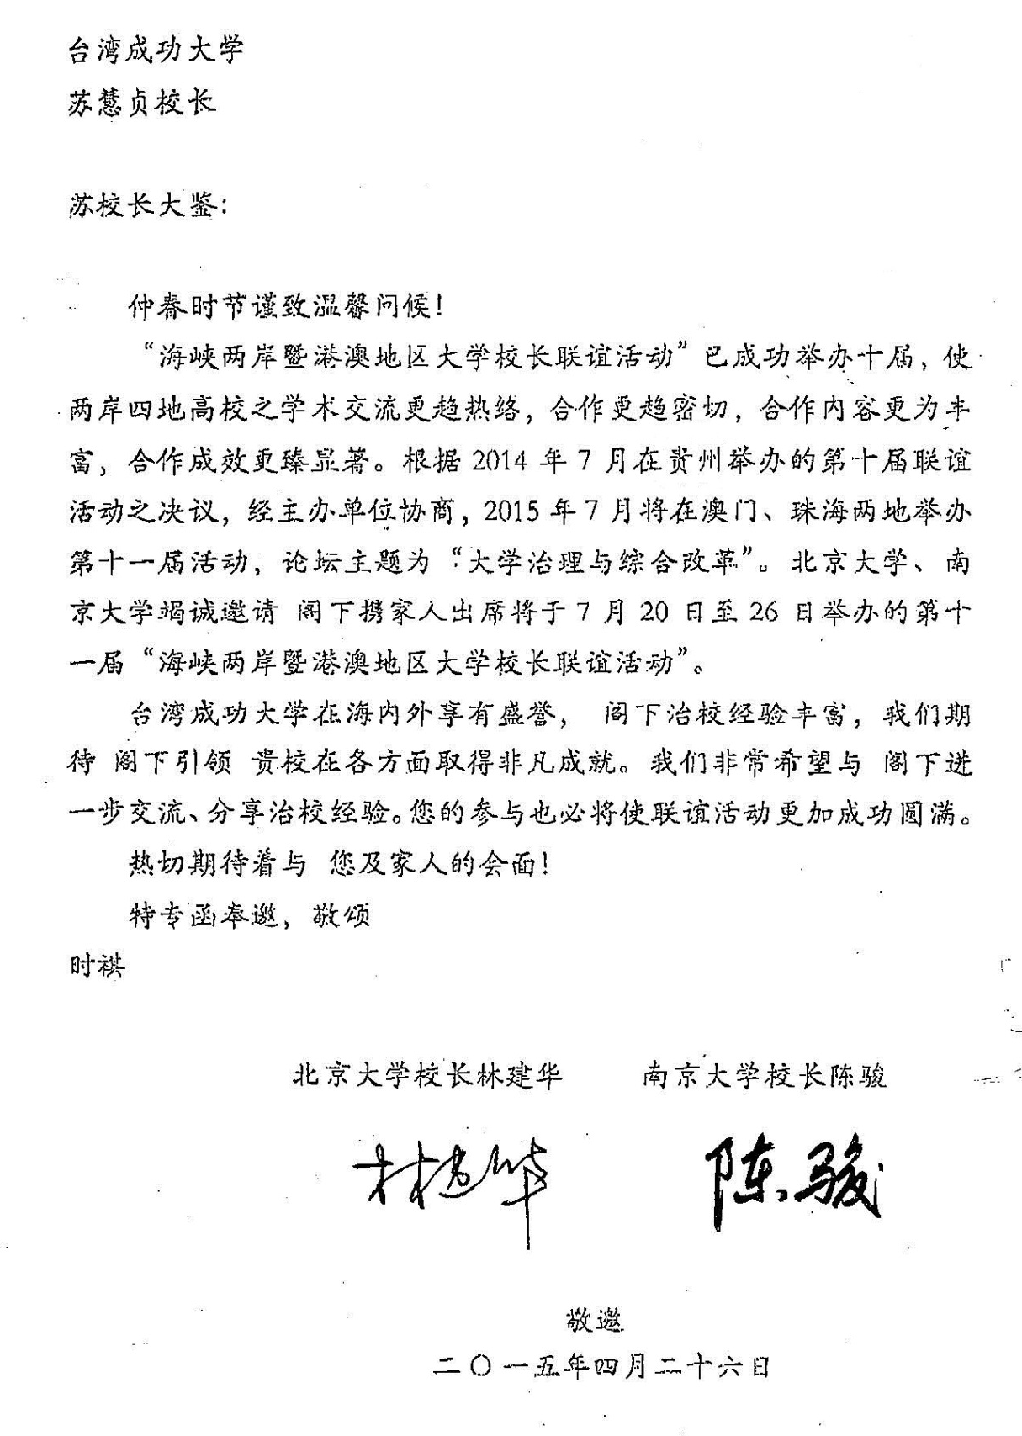

附錄2、2015第十一屆海峽兩岸暨港澳地區大學校長聯席會議_「大學治理與綜合改革」論壇議程表
主辦：北京大學 南京大學 臺灣大學 民盟中央
承辦：澳門大學
時間 | 內容 | 備註
2015年7月20日
18:00 | 參觀澳大圖書館E2及澳大展館E1
19:00–20:30 | 歡迎晚宴:澳大校董會主席林金城博士
2015年7月21日
9:15–10:15 | 與澳門特別行政區政府長官會面  *民盟中央張寶文主席及40多位校長
10:45–12:30 | 「大學治理與綜合改革」論壇 | 地點：澳門大學行政樓N6  何賢會議廳
12:45–14:00 | 午宴：澳門社會文化司司長譚俊榮 | 地點：澳門大學賓館N1  宴會廳(富臨軒)
14:10–16:00 | 「大學治理與綜合改革」論壇  自由討論 | 地點：澳門大學行政樓N6  何賢會議廳
16:00–16:45 | 校園參訪  A.曹光彪書院：N6行政樓正門上車乘車前往  B.滿珍紀念書院：N6行政樓正門步行前往  C.健康科學學院：N6行政樓側門步行前往
2015年7月22日
9:15–10:15 | 文化考察：亞婆井及鄭家大屋
10:35–11:30 | 文化考察：蓮峰廟及林則徐紀念館
12:00–14:30 | 午餐，準備前往珠海
14:30–15:30 | 經橫琴口岸通關離澳往珠海  -預計1小時抵珠海北師大，約16:30到達 | *7月22日下午前往珠海北師大入住  *7月22日下午至26日行程由珠海北師大迎接
15:30-16:30 | 安排車輛接嘉賓 | 橫琴口岸
17:00-18:00 | 入住酒店
18:00 | 歡迎晚宴
2015年7月23日
8:40-9:15 | 遊覽校園
10:00-11:00 | 考察孫中山故居
12:00-14:30 | 午餐
15:10-18:00 | 考察珠海市區
18:30 | 晚餐
2015年7月24日
9:00-10:30 | 考察橫琴十字門中央商務區 | 提早返回，處理校務
11:00-12:00 | 午餐 | 提早返回，處理校務
12:30-17:00 | 考察橫琴長隆海洋王國 | 提早返回，處理校務
17:10 | 集合返回學校 | 提早返回，處理校務
18:30 | 晚餐 | 提早返回，處理校務

附錄3、出席學校名單
香港大學
香港城市大學
香港理工大學
香港科技大學
香港中文大學
澳門大學
澳門科技大學
臺灣大學
東海大學
義守大學
新竹清華大學
新竹交通大學
逢甲大學
東吳大學
陽明大學
高雄中山大學
中興大學
臺灣聯合大學系統
中央大學
政治大學
成功大學
北京大學
南京大學
貴州大學
哈爾濱工業大學
西安交通大學
清華大學
復旦大學
浙江大學
北京師範大學
北京師範大學珠海分校

附錄4、第十一屆兩岸四地大學校長聯席活動團體照


